DOBRO JUTRO, 
ZA NAMI JE PONEDELJEK IN PRVI DAN POUKA NA DALJAVO. KAKO VAM JE ŠLO? UPAM, DA DOBRO. O VSEH TEŽAVAH, MI BOSTE LAHKO POVEDALI NA VIDEOKONFERENCI OB 9.00. SE VIDIMO 
TAKO, GREMO NA DELO.
NAJPREJ SI PRIPRAVITE DELOVNI PROSTOR.

DANES SO PRED NAMI NASLEDNJE NALOGE:
PRI SLOVENŠČINI BOSTE SPOZNALI NOVO PRAVLJICO, NAPISAL JO JE PISATELJ GRIGOR VITEZ. BESEDILO IN NAVODILA POIŠČI V ZAVIHKU.

PRI MATEMATIKI BOSTE REŠILI NEKAJ RAČUNOV NA DELOVNEM LISTU IN V DELOVNEM ZVEZKU.
PRI SPOZNAVANJU OKOLJA STE VČERAJ OPAZOVALI OKOLICO. DANES SI BOSTE OGLEDALI DVA FILMA O GOZDU. PO OGLEDU BOSTE V ZVEZEK DREVO PREPISALI MISELNI VZOREC.
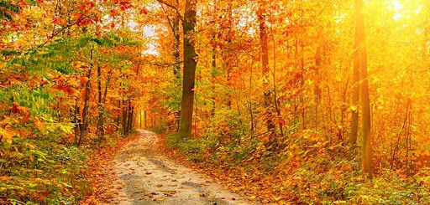
PRI ŠPORTU SE BOSTE ODPRAVILI NA SVEŽ ZRAK. PRIVOŠČITE SI DALJŠI SPREHOD. ČE IMATE MOŽNOST, SE ODPRAVITE V GOZD. TAM POIŠČITE DREVESA, KI STE JIH VIDELI V POSNETKU.

